PROIECT SGBD

FABRICA DE MOBILA

Nume: Cucos Maria-Marianita

Grupa: 243

1. **Prezentați pe scurt baza de date.**
2. Descrierea modelului real, a utilității acestuia și a regulilor de funcționare.

O fabrica de mobila, a carei locatie si nume il cunoastem, dispune de un numar de hale.

In interiorul acestora sunt organizate departamente diferite.

In evidenta angajatilor, regasim toate informatiile necesare despre acestia.

Fabrica dispune de un stoc al materialelor si de un catalog, in care clientii pot vedea ce modele de mobila sunt produse.

In momentul in care cantitatea unui material sau obiect ce intra in alcatuirea constructiei mobilei scade sub 5, se efectueaza o comanda catre furnizor.

Clientii pot comanda produse din catalog, sau pot da o comanda personalizata. Pentru comanda personalizata se va atasa un link catre un document ce cuprinde informatiile necesare. Cererea le poate fi acceptata sau nu. Dupa plasarea comenzii, vor primi termenul limita pana la care le va fi expediata.

Transportul mobilei este realizata de un curier.

1. Prezentarea constrângerilor (restricții, reguli) impuse asupra modelului.

Fabrica cuprinde mai multe hali.

O hala cuprinde unul sau mai multe departamente.

Un department apartine unei singure hali.

Un angajat lucreaza intr-un singur departament.

Un anumit tip de material se achizitioneaza de la un singur furnizor.

Furnizorii vand mai multe tipuri de materiale.

Clientii comanda unul sau mai multe obiecte.

Fiecare comanda personalizata primește un calificativ: admis sau respins.

Curierul livreaza una sau mai multe comenzi finalizate.

* 1. **ERD & Diagrama conceptuala**

**lucreaza**

M(1)

ANGAJAT

FURNIZOR

1

1

**livreaza**

DEPARTAMENT

FACTURA

CURIER

CLIENT

PRODUS

MATERIAL

HALA

FABRICA

**vinde**

M(1)

M(1)

**cuprinde**

1

M(1)

M(1)

1

1

**are**

**cuprinde**

1

**proceseaza**

COMANDA_PRODUS

M(1)

M(1)

1

1(0)

STANDARD

M(1)

**cuprinde**

M(0)

1(0)

ISA

1

M(1)

M

ISA

PERSONALIZATA

**efectueaza**

1

**insumeaza**

M

1

M(0)

M

M(1)

**plateste**

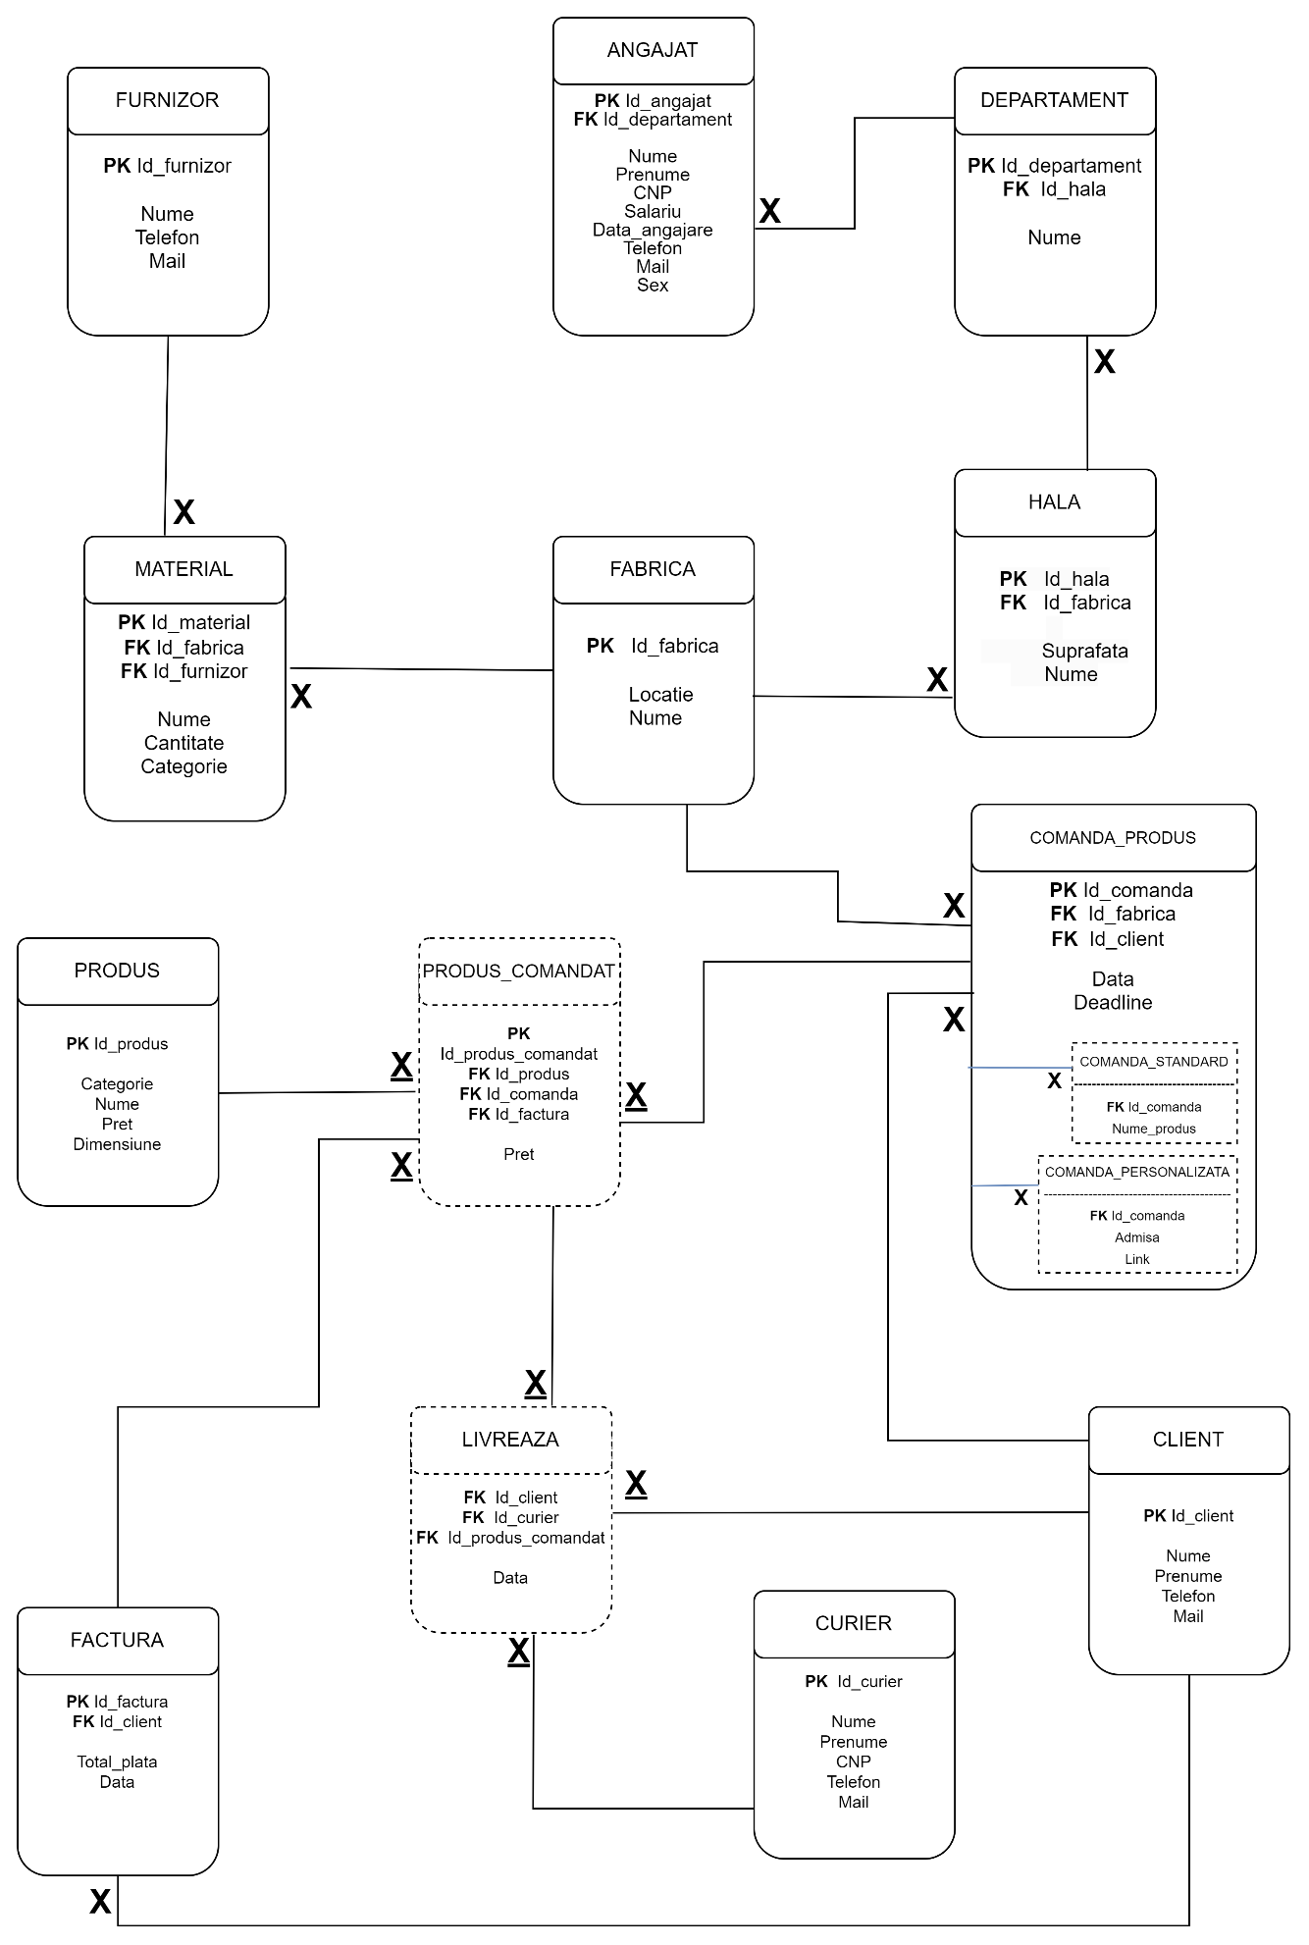

1. **Implementați în Oracle diagrama conceptuală realizată: definiți toate tabelele, implementând toate constrângerile de integritate necesare (chei primare, cheile externe etc).**
2. **Adăugați informații coerente în tabelele create (minim 5 înregistrări pentru fiecare entitate independentă; minim 10 înregistrări pentru tabela asociativă).**

CREATE TABLE FABRICA (

Id_fabrica number GENERATED BY DEFAULT ON NULL AS IDENTITY START WITH 1 INCREMENT BY 1,

Locatie varchar2(200) NOT NULL,

Nume varchar2(100) NOT NULL,

CONSTRAINT PKEY_FABRICA PRIMARY KEY(Id_fabrica)

);

INSERT INTO FABRICA(locatie,nume)

VALUES ('Bucuresti','Mob Expert');

INSERT INTO FABRICA(locatie,nume)

VALUES ('Ploiesti','Mob Expert');

INSERT INTO FABRICA(locatie,nume)

VALUES ('Bucuresti','The home');

INSERT INTO FABRICA(locatie,nume)

VALUES ('Constanta','Your furniture');

INSERT INTO FABRICA(locatie,nume)

VALUES ('Brasov','Mob Design');

select * from FABRICA;

CREATE TABLE HALA(

Id_hala number GENERATED BY DEFAULT ON NULL AS IDENTITY START WITH 1 INCREMENT BY 1,

Suprafata FLOAT NOT NULL,

Nume VARCHAR2(100) NOT NULL,

Id_fabrica number,

CONSTRAINT SUPRAFATA_HALA CHECK (Suprafata>=150 AND Suprafata<=1000),

CONSTRAINT FK_HALA FOREIGN KEY(Id_fabrica) REFERENCES FABRICA(Id_fabrica),

CONSTRAINT PKEY_HALA PRIMARY KEY (Id_hala)

);

INSERT INTO HALA(suprafata, nume, id_fabrica)

VALUES (200,'corp A',1 );

INSERT INTO HALA(suprafata, nume, id_fabrica)

VALUES (500,'corp AB',1 );

INSERT INTO HALA(suprafata, nume, id_fabrica)

VALUES (250,'corp B',2 );

INSERT INTO HALA(suprafata, nume, id_fabrica)

VALUES (900,'corp 1',3 );

INSERT INTO HALA(suprafata, nume, id_fabrica)

VALUES (300,'corp 2',3 );

INSERT INTO HALA(suprafata, nume, id_fabrica)

VALUES (500,'corp A',4 );

INSERT INTO HALA(suprafata, nume, id_fabrica)

VALUES (680,'corp B',5 );

SELECT * FROM HALA;

CREATE TABLE DEPARTAMENT(

Id_departament number GENERATED BY DEFAULT ON NULL AS IDENTITY START WITH 1 INCREMENT BY 1,

Nume VARCHAR2(100) NOT NULL,

Id_hala INT,

CONSTRAINT PKEY_DEPARTAMENT PRIMARY KEY(Id_departament),

CONSTRAINT FK_DEPARTAMENT FOREIGN KEY(Id_hala) REFERENCES HALA(Id_hala) );

INSERT INTO DEPARTAMENT(nume, id_hala)

VALUES ('impachetare', 2);

INSERT INTO DEPARTAMENT(nume, id_hala)

VALUES ('modelare', 2);

INSERT INTO DEPARTAMENT(nume, id_hala)

VALUES ('ansamblare', 3);

INSERT INTO DEPARTAMENT(nume, id_hala)

VALUES ('design', 4);

INSERT INTO DEPARTAMENT(nume, id_hala)

VALUES ('finisare', 3);

INSERT INTO DEPARTAMENT(nume, id_hala)

VALUES ('livrare', 6);

INSERT INTO DEPARTAMENT(nume, id_hala)

VALUES ('taiere', 7);

INSERT INTO DEPARTAMENT(nume, id_hala)

VALUES ('design', 7);

SELECT * FROM DEPARTAMENT;

CREATE TABLE ANGAJAT(

Id_angajat number GENERATED BY DEFAULT ON NULL AS IDENTITY START WITH 1 INCREMENT BY 1,

Nume VARCHAR2(50) NOT NULL,

Prenume VARCHAR2(100) NOT NULL,

CNP varchar2(20) NOT NULL,

Salariu FLOAT DEFAULT 0,

Data_angajare DATE NOT NULL,

Telefon varchar2(20) NOT NULL,

Sex VARCHAR2(10) NOT NULL,

Mail VARCHAR2(100),

Id_departament INT,

CONSTRAINT PKEY_ANGAJAT PRIMARY KEY(Id_angajat),

CONSTRAINT CNP_ANGAJAT UNIQUE (CNP), CHECK (LENGTH(CNP)=13),

CONSTRAINT SEX_ANGAJAT CHECK (Sex in ('F','M')),

CONSTRAINT FK_ANGAJAT FOREIGN KEY(Id_departament) REFERENCES DEPARTAMENT(Id_departament)

);

INSERT INTO ANGAJAT (nume, prenume, cnp, salariu,data_angajare,telefon,sex,mail,id_departament)

VALUES ('Popa','Alex', 1760523567832, 3000, to_date('2010-07-16', 'yyyy-mm-dd') , '0763247942', 'M', 'popaalex@yahoo.com',2);

INSERT INTO ANGAJAT (nume, prenume, cnp, salariu,data_angajare,telefon,sex,mail,id_departament)

VALUES ('Mincu','Elena', 2950319789954 , 4500, to_date('2015-10-18','yyyy-mm-dd'), '0764674378', 'F', 'm_elena@gmail.com',4);

INSERT INTO ANGAJAT (nume, prenume, cnp, salariu,data_angajare,telefon,sex,mail,id_departament)

VALUES ('Lazar','Claudiu', 5000219479822, 4000, to_date('2021-09-01','yyyy-mm-dd'), '0762748895', 'M', 'claudiu_lazar@gmail.com',4);

INSERT INTO ANGAJAT(nume, prenume, cnp, salariu,data_angajare,telefon,sex,mail,id_departament)

VALUES ('Zapachi','Mihai', 1850416452896, 3200, to_date('2008-03-05','yyyy-mm-dd'), '0761487529', 'M', 'zapachi@gmail.com',6);

INSERT INTO ANGAJAT(nume, prenume, cnp, salariu,data_angajare,telefon,sex,mail,id_departament)

VALUES ('Constantin','Andrei', 1860421678942, 3000, to_date('2019-07-12','yyyy-mm-dd'), '0764267481', 'M', null,5);

INSERT INTO ANGAJAT(nume, prenume, cnp, salariu,data_angajare,telefon,sex,mail,id_departament)

VALUES ('Alecu','Raluca', 2890627898429, 2800, to_date('2020-11-08','yyyy-mm-dd'), '0762485571', 'F', 'ralu.alecu@yahoo.com',5);

INSERT INTO ANGAJAT(nume, prenume, cnp, salariu,data_angajare,telefon,sex,mail,id_departament)

VALUES ('Popa','Marian', 1990514589617, 5000, to_date('2022-06-01','yyyy-mm-dd'), '0762458697', 'M', null,8);

INSERT INTO ANGAJAT (nume, prenume, cnp, salariu,data_angajare,telefon,sex,mail,id_departament)

VALUES ('Panaite','Valentin', 1850419526379, 4200, to_date('2021-09-16','yyyy-mm-dd'), '0762154786', 'M', null,5);

SELECT * FROM ANGAJAT;

drop table angajat;

CREATE TABLE FURNIZOR(

Id_furnizor number GENERATED BY DEFAULT ON NULL AS IDENTITY START WITH 1 INCREMENT BY 1,

Nume VARCHAR2(100) NOT NULL,

Telefon varchar2(20) NOT NULL,

Mail VARCHAR2(100) NOT NULL,

CONSTRAINT PKEY_FURNIZOR PRIMARY KEY(Id_furnizor),

CONSTRAINT MAIL_FURNIZOR UNIQUE(Mail), CHECK (Mail like '%_@__%.__%')

);

INSERT INTO FURNIZOR(nume, telefon, mail)

VALUES ('AlexCo','0745267759','alexcoSRL@gmail.com');

INSERT INTO FURNIZOR (nume, telefon, mail)

VALUES ('Androstal','0761254895','androstal@gmail.com');

INSERT INTO FURNIZOR (nume, telefon, mail)

VALUES ('Deccons','0748264818','Deccons@gmail.com');

INSERT INTO FURNIZOR (nume, telefon, mail)

VALUES ('Inoveco','0746958725','InovecoSRL@gmail.com');

INSERT INTO FURNIZOR (nume, telefon, mail)

VALUES ('CRH Romania','0764259583','CRH_Romania@yahoo.com');

INSERT INTO FURNIZOR (nume, telefon, mail)

VALUES ('Deppo','0761459027','deppoSRL@gmail.com');

SELECT * FROM FURNIZOR;

drop table furnizor;

CREATE TABLE MATERIAL(

Id_material number GENERATED BY DEFAULT ON NULL AS IDENTITY START WITH 1 INCREMENT BY 1,

Nume VARCHAR2(100) NOT NULL,

Cantitate number DEFAULT 0,

Categorie VARCHAR2(100) NOT NULL,

Id_fabrica number,

CONSTRAINT FK1_MATERIAL FOREIGN KEY(Id_fabrica) REFERENCES FABRICA(Id_fabrica),

Id_furnizor number,

CONSTRAINT FK2_MATERIAL FOREIGN KEY(Id_furnizor) REFERENCES FURNIZOR(Id_furnizor),

CONSTRAINT PKEY_MATERIAL PRIMARY KEY(Id_material)

);

INSERT INTO MATERIAL(nume, cantitate, categorie, id_fabrica, id_furnizor)

VALUES ('lemn stejar',100,'lemn', 1, 3);

INSERT INTO MATERIAL(nume, cantitate, categorie, id_fabrica, id_furnizor)

VALUES ('lemn mahon',120,'lemn', 1, 6);

INSERT INTO MATERIAL(nume, cantitate, categorie, id_fabrica, id_furnizor)

VALUES ('lemn cires',105,'lemn', 1, 3);

INSERT INTO MATERIAL(nume, cantitate, categorie, id_fabrica, id_furnizor)

VALUES ('sticla cenusie',8,'sticla', 5, 3);

INSERT INTO MATERIAL(nume, cantitate, categorie, id_fabrica, id_furnizor)

VALUES ('sticla neagra',50,'sticla', 1, 3);

INSERT INTO MATERIAL(nume, cantitate, categorie, id_fabrica, id_furnizor)

VALUES ('surub M5',5,'surub', 4, 5);

INSERT INTO MATERIAL(nume, cantitate, categorie, id_fabrica, id_furnizor)

VALUES ('maner auriu',34,'accesorii', 4, 2);

INSERT INTO MATERIAL(nume, cantitate, categorie, id_fabrica, id_furnizor)

VALUES ('surub M10',100,'surub', 2, 4);

INSERT INTO MATERIAL(nume, cantitate, categorie, id_fabrica, id_furnizor)

VALUES ('surub M30',9,'surub', 2, 4);

SELECT * FROM MATERIAL;

CREATE TABLE PRODUS(

Id_produs number GENERATED BY DEFAULT ON NULL AS IDENTITY START WITH 1 INCREMENT BY 1,

Categorie VARCHAR2(100) NOT NULL,

Nume VARCHAR2(100) NOT NULL,

Pret INT NOT NULL,

Dimensiune VARCHAR2(100) NOT NULL,

CONSTRAINT PKEY_PRODUS PRIMARY KEY(Id_produs)

);

INSERT INTO PRODUS(categorie, nume, pret, dimensiune)

VALUES ('dormitor', 'sifonier 3 usi', 2500, '250x50x200');

INSERT INTO PRODUS(categorie, nume, pret, dimensiune)

VALUES ('dormitor', 'sifonier 2 usi', 1900, '120x50x200');

INSERT INTO PRODUS(categorie, nume, pret, dimensiune)

VALUES ('dormitor', 'pat mahon', 2000, '200x150x40');

INSERT INTO PRODUS(categorie, nume, pret, dimensiune)

VALUES ('baie', 'dulap cu sertare', 900, '60x40x180');

INSERT INTO PRODUS(categorie, nume, pret, dimensiune)

VALUES ('sufragerie', 'masa cafea', 500, '100x60x50');

INSERT INTO PRODUS(categorie, nume, pret, dimensiune)

VALUES ('sufragerie', 'biblioteca', 4500, '270x40x200');

INSERT INTO PRODUS(categorie, nume, pret, dimensiune)

VALUES ('bucatarie', 'masa stejar', 1200, '200x60x80');

SELECT * FROM PRODUS;

CREATE TABLE CLIENT(

Id_client number GENERATED BY DEFAULT ON NULL AS IDENTITY START WITH 1 INCREMENT BY 1,

Nume VARCHAR2(100) NOT NULL,

Prenume VARCHAR2(100) NOT NULL,

Telefon VARCHAR2(20) NOT NULL,

Mail VARCHAR2(100) NOT NULL,

CONSTRAINT PKEY_CLIENT PRIMARY KEY(Id_client),

CONSTRAINT MAIL_CLIENT UNIQUE(Mail), CHECK (Mail like '%_@__%.__%')

);

INSERT INTO CLIENT(nume, prenume, telefon, mail)

VALUES ('Diaconu','Madalin', '0763479586','m.diaconu78@gmail.com');

INSERT INTO CLIENT(nume, prenume, telefon, mail)

VALUES ('Florea','Andreea', '0761485722','andreea-fl@gmail.com');

INSERT INTO CLIENT(nume, prenume, telefon, mail)

VALUES ('Andrei','Costin', '0762175984','costi@gmail.com');

INSERT INTO CLIENT(nume, prenume, telefon, mail)

VALUES ('Balan','Roxana', '0764598746','RoxBalan@gmail.com');

INSERT INTO CLIENT(nume, prenume, telefon, mail)

VALUES ('Nita','Claudia', '0761457957','nita_claudia@gmail.com');

INSERT INTO CLIENT(nume, prenume, telefon, mail)

VALUES ('Popa','Radu', '0763473695','poparadu@gmail.com');

SELECT * FROM CLIENT;

drop table client;

CREATE TABLE FACTURA(

Id_factura number GENERATED BY DEFAULT ON NULL AS IDENTITY START WITH 1 INCREMENT BY 1,

Total_plata FLOAT NOT NULL,

Data DATE NOT NULL,

Id_client INT,

CONSTRAINT FK_FACTURA FOREIGN KEY(Id_client) REFERENCES CLIENT(Id_client),

CONSTRAINT PKEY_FACTURA PRIMARY KEY(Id_factura)

);

INSERT INTO FACTURA(total_plata, data, id_client)

VALUES (4500, to_date('2022-03-11', 'yyyy-mm-dd'), 1);

INSERT INTO FACTURA(total_plata, data, id_client)

VALUES (7500,to_date('2022-05-28', 'yyyy-mm-dd'), 2);

INSERT INTO FACTURA(total_plata, data, id_client)

VALUES (2500,to_date('2022-01-22', 'yyyy-mm-dd'), 2);

INSERT INTO FACTURA(total_plata, data, id_client)

VALUES (4000,to_date('2021-10-07', 'yyyy-mm-dd'), 3);

INSERT INTO FACTURA(total_plata, data, id_client)

VALUES (900,to_date('2020-12-03', 'yyyy-mm-dd'), 4);

INSERT INTO FACTURA(total_plata, data, id_client)

VALUES (720,to_date('2022-06-10', 'yyyy-mm-dd'), 5);

INSERT INTO FACTURA(total_plata, data, id_client)

VALUES (11000,to_date('2021-07-13', 'yyyy-mm-dd'), 6);

SELECT * FROM FACTURA;

drop table factura;

CREATE TABLE COMANDA_PRODUS(

Id_comanda number GENERATED BY DEFAULT ON NULL AS IDENTITY START WITH 1 INCREMENT BY 1,

Data DATE NOT NULL,

Deadline DATE NOT NULL,

Id_fabrica INT,

CONSTRAINT FK1_COMANDA_PRODUS FOREIGN KEY(Id_fabrica) REFERENCES FABRICA(Id_fabrica),

Id_client INT,

CONSTRAINT FK2_COMANDA_PRODUS FOREIGN KEY(Id_client) REFERENCES CLIENT(Id_client),

CONSTRAINT PKEY_COMANDA_PRODUS PRIMARY KEY(Id_comanda)

);

INSERT INTO COMANDA_PRODUS(data, deadline, id_fabrica, id_client)

VALUES(to_date('20220415', 'yyyy-mm-dd'),to_date('20220615', 'yyyy-mm-dd'), 1, 3);

INSERT INTO COMANDA_PRODUS(data, deadline, id_fabrica, id_client)

VALUES(to_date('20210810', 'yyyy-mm-dd'),to_date('20211101', 'yyyy-mm-dd'), 1, 2);

INSERT INTO COMANDA_PRODUS(data, deadline, id_fabrica, id_client)

VALUES(to_date('20200415', 'yyyy-mm-dd'),to_date('20200515', 'yyyy-mm-dd'), 1, 5);

INSERT INTO COMANDA_PRODUS(data, deadline, id_fabrica, id_client)

VALUES(to_date('20220127', 'yyyy-mm-dd'),to_date('20220301', 'yyyy-mm-dd'), 3, 6);

INSERT INTO COMANDA_PRODUS(data, deadline, id_fabrica, id_client)

VALUES(to_date('20211117', 'yyyy-mm-dd'),to_date('20220128', 'yyyy-mm-dd'), 3, 1);

INSERT INTO COMANDA_PRODUS(data, deadline, id_fabrica, id_client)

VALUES(to_date('20210801', 'yyyy-mm-dd'),to_date('20210915', 'yyyy-mm-dd'), 1, 3);

INSERT INTO COMANDA_PRODUS(data, deadline, id_fabrica, id_client)

VALUES(to_date('20210508', 'yyyy-mm-dd'),to_date('20210805', 'yyyy-mm-dd'), 3, 4);

INSERT INTO COMANDA_PRODUS(data, deadline, id_fabrica, id_client)

VALUES(to_date('20210219', 'yyyy-mm-dd'),to_date('20210401', 'yyyy-mm-dd'), 4, 3);

INSERT INTO COMANDA_PRODUS(data, deadline, id_fabrica, id_client)

VALUES(to_date('20220108', 'yyyy-mm-dd'),to_date('20220301', 'yyyy-mm-dd'), 2, 2);

INSERT INTO COMANDA_PRODUS(data, deadline, id_fabrica, id_client)

VALUES(to_date('20210510', 'yyyy-mm-dd'),to_date('20210707', 'yyyy-mm-dd'), 2, 5);

INSERT INTO COMANDA_PRODUS(data, deadline, id_fabrica, id_client)

VALUES(to_date('20220504', 'yyyy-mm-dd'),to_date('20220601', 'yyyy-mm-dd'), 4, 3);

INSERT INTO COMANDA_PRODUS(data, deadline, id_fabrica, id_client)

VALUES(to_date('20210725', 'yyyy-mm-dd'),to_date('20210815', 'yyyy-mm-dd'), 5, 1);

SELECT * FROM COMANDA_PRODUS;

drop table COMANDA_PRODUS;

CREATE TABLE COMANDA_STANDARD(

Id_comanda INT,

CONSTRAINT FK_COMANDA_STANDARD FOREIGN KEY(Id_comanda) REFERENCES COMANDA_PRODUS(Id_comanda),

Nume_produs VARCHAR2(100) NOT NULL);

INSERT INTO COMANDA_STANDARD

VALUES(2, 'pat mahon');

INSERT INTO COMANDA_STANDARD

VALUES(3, 'sifonier 3 usi');

INSERT INTO COMANDA_STANDARD

VALUES(6, 'dulap baie');

INSERT INTO COMANDA_STANDARD

VALUES(7, 'biblioteca');

INSERT INTO COMANDA_STANDARD

VALUES(10, 'masa cafea');

SELECT * FROM COMANDA_STANDARD;

CREATE TABLE COMANDA_PERSONALIZATA(

Id_comanda INT,

CONSTRAINT FK_COMANDA_PERSONALIZATA FOREIGN KEY(Id_comanda) REFERENCES COMANDA_PRODUS(Id_comanda),

Admisa VARCHAR2(20) NOT NULL,

CONSTRAINT ADMIS_COMANDA CHECK (Admisa in ('F','T')),

Link VARCHAR2(300) NOT NULL );

INSERT INTO COMANDA_PERSONALIZATA

VALUES(1, 'T', 'https://drive.google.com/file/d/13U8KQCObP8ke');

INSERT INTO COMANDA_PERSONALIZATA

VALUES(4, 'T', 'https://drive.google.com/file/d/1er54g6g4');

INSERT INTO COMANDA_PERSONALIZATA

VALUES(8, 'F', 'https://drive.google.com/file/d/5jydj4srj5j4sr');

INSERT INTO COMANDA_PERSONALIZATA

VALUES(9, 'T', 'https://drive.google.com/file/d/tj4gejnzbs8md');

INSERT INTO COMANDA_PERSONALIZATA

VALUES(5, 'F', 'https://drive.google.com/file/d/45hj1j54nb5fs2');

INSERT INTO COMANDA_PERSONALIZATA

VALUES(11, 'T', 'https://drive.google.com/file/d/5e46b44b4v');

INSERT INTO COMANDA_PERSONALIZATA

VALUES(12, 'T', 'https://drive.google.com/file/d/n4asdfghjkecu');

SELECT * FROM COMANDA_PERSONALIZATA;

drop table COMANDA_PERSONALIZATA;

CREATE TABLE PRODUS_COMANDAT(

Id_produs_comandat number GENERATED BY DEFAULT ON NULL AS IDENTITY START WITH 1 INCREMENT BY 1,

Pret FLOAT NOT NULL,

Id_produs INT,

CONSTRAINT FK1_PRODUS_COMANDAT FOREIGN KEY(Id_produs) REFERENCES PRODUS(Id_produs),

Id_comanda INT,

CONSTRAINT FK2_PRODUS_COMANDAT FOREIGN KEY(Id_comanda) REFERENCES COMANDA_PRODUS(Id_comanda),

Id_factura INT,

CONSTRAINT FK3_PRODUS_COMANDAT FOREIGN KEY(Id_factura) REFERENCES FACTURA(Id_factura),

CONSTRAINT PKEY_PRODUS_COMANDAT PRIMARY KEY(Id_produs_comandat)

);

INSERT INTO PRODUS_COMANDAT(pret,id_produs,id_comanda, id_factura)

VALUES(2000, 3, 2, 1);

INSERT INTO PRODUS_COMANDAT(pret,id_produs,id_comanda, id_factura)

VALUES(2500, 1, 3, 1);

INSERT INTO PRODUS_COMANDAT(pret,id_produs,id_comanda, id_factura)

VALUES(900, 4, 6, 5);

INSERT INTO PRODUS_COMANDAT(pret,id_produs,id_comanda, id_factura)

VALUES(4500, 6, 7, 7);

INSERT INTO PRODUS_COMANDAT(pret,id_produs,id_comanda, id_factura)

VALUES(500, 5, 10, 7);

INSERT INTO PRODUS_COMANDAT(pret,id_produs,id_comanda, id_factura)

VALUES(6000, 3, 1, 7);

INSERT INTO PRODUS_COMANDAT(pret,id_produs,id_comanda, id_factura)

VALUES(720, 7, 4, 6);

INSERT INTO PRODUS_COMANDAT(pret,id_produs,id_comanda, id_factura)

VALUES(2500, 3, 9, 3);

INSERT INTO PRODUS_COMANDAT(pret,id_produs,id_comanda, id_factura)

VALUES(4000, 2, 11, 4);

INSERT INTO PRODUS_COMANDAT(pret,id_produs,id_comanda, id_factura)

VALUES(7500, 6, 12, 2);

INSERT INTO PRODUS_COMANDAT(pret,id_produs,id_comanda, id_factura)

VALUES(720, 4, 4, 6);

SELECT * FROM PRODUS_COMANDAT;

CREATE TABLE CURIER(

Id_curier number GENERATED BY DEFAULT ON NULL AS IDENTITY START WITH 1 INCREMENT BY 1,

Nume VARCHAR2(100) NOT NULL,

Prenume VARCHAR2(100) NOT NULL,

CNP VARCHAR2(20) NOT NULL,

Telefon VARCHAR2(20) NOT NULL,

Mail VARCHAR2(100),

CONSTRAINT PKEY_CURIER PRIMARY KEY(Id_curier),

CONSTRAINT CNP_CURIER UNIQUE(CNP), CHECK (LENGTH(CNP)=13)

);

INSERT INTO CURIER(nume, prenume, cnp, telefon, mail)

VALUES('Popescu','Mihnea', '1780514589642','0764589316',null);

INSERT INTO CURIER(nume, prenume, cnp, telefon, mail)

VALUES('Marinescu','Razvan', '1840618562849','0746259873','razvan.marinescu@yahoo.com');

INSERT INTO CURIER(nume, prenume, cnp, telefon, mail)

VALUES('Birau','Alex', '1891008457892','0743298562','abirau@gmail.com');

INSERT INTO CURIER(nume, prenume, cnp, telefon, mail)

VALUES('Popescu','Robert', '1901118596248','0764458961','popescu_robert@gmail.com');

INSERT INTO CURIER(nume, prenume, cnp, telefon, mail)

VALUES('Mincu','Catalin', '1850128125968','0741259862','mincu.cata@gmail.com');

SELECT * FROM CURIER;

CREATE TABLE LIVREAZA(

Data DATE NOT NULL,

Id_client INT,

CONSTRAINT FK1_LIVRARE FOREIGN KEY(Id_client) REFERENCES CLIENT(Id_client),

Id_curier INT,

CONSTRAINT FK2_LIVRARE FOREIGN KEY(Id_curier) REFERENCES CURIER(Id_curier),

Id_produs_comandat INT,

CONSTRAINT FK3_LIVRARE FOREIGN KEY(Id_produs_comandat) REFERENCES PRODUS_COMANDAT (Id_produs_comandat) );

INSERT INTO LIVREAZA

VALUES(to_date('2022-04-15', 'yyyy-mm-dd'),1,3,1);

INSERT INTO LIVREAZA

VALUES(to_date('2022-04-15', 'yyyy-mm-dd'),1,3,2);

INSERT INTO LIVREAZA

VALUES(to_date('2021-10-27', 'yyyy-mm-dd'), 2, 1, 10);

INSERT INTO LIVREAZA

VALUES(to_date('2021-11-01', 'yyyy-mm-dd'), 3, 5, 9);

INSERT INTO LIVREAZA

VALUES(to_date('2022-03-09', 'yyyy-mm-dd'), 2, 4, 8);

INSERT INTO LIVREAZA

VALUES(to_date('2021-12-14', 'yyyy-mm-dd'), 4, 1, 3);

INSERT INTO LIVREAZA

VALUES(to_date('2022-05-19', 'yyyy-mm-dd'), 5, 2, 7);

INSERT INTO LIVREAZA

VALUES(to_date('2021-09-21', 'yyyy-mm-dd'), 6, 2, 5);

INSERT INTO LIVREAZA

VALUES(to_date('2021-09-21', 'yyyy-mm-dd'), 6, 5, 4);

INSERT INTO LIVREAZA

VALUES(to_date('2021-09-21', 'yyyy-mm-dd'), 6, 3, 6);

INSERT INTO LIVREAZA

VALUES(to_date('2022-02-15', 'yyyy-mm-dd'), 5, 2, 21);

SELECT * FROM LIVREAZA;

1. **Formulați în limbaj natural o problemă pe care să o rezolvați folosind un subprogram stocat independent care să utilizeze două tipuri diferite de colecții studiate. Apelați subprogramul.**

-- Sa se afiseze denumirea materialelor a caror cantitate este mai mica si egala cu 5, dar si numele si telefonul furnizorului de la care pot fi cumparate. De asemenea, pentru produsele comandate al carui pret este mai mare decat 500 si factura este emisa in luna decembrie, sa se aplice o reducere de 5%.

CREATE OR REPLACE PROCEDURE ex6

IS

TYPE tablou_imbricat IS TABLE OF NUMBER;

t tablou_imbricat := tablou_imbricat();

TYPE tablou_indexat IS TABLE OF produs_comandat.id_produs_comandat%TYPE INDEX BY PLS_INTEGER;

d tablou_indexat;

nume_material material.nume%TYPE;

nume_furnizor furnizor.nume%TYPE;

telefon_furnizor furnizor.telefon%TYPE;

pret_vechi produs_comandat.pret%TYPE;

pret_nou produs_comandat.pret%TYPE;

nr number;

exceptie_1 exception;

exceptie_2 exception;

BEGIN

select count(Id_material)

into nr

from material

where cantitate<=5;

if nr = 0

then raise exceptie_1;

end if;

select Id_material

bulk collect into t

from material

where cantitate<=5;

dbms_output.put_line('Materiale insuficiente in stoc: ');

for i in t.first..t.last loop

select m.nume, f.nume, f.telefon

into nume_material, nume_furnizor, telefon_furnizor

from material m, furnizor f

where m.Id_furnizor = f.Id_furnizor

and m.id_material = t(i);

DBMS_OUTPUT.PUT('ID material: '|| t(i) );

DBMS_OUTPUT.NEW_LINE;

DBMS_OUTPUT.PUT('material: '||nume_material||', furnizor: '||nume_furnizor||' '||telefon_furnizor );

DBMS_OUTPUT.NEW_LINE;

end loop;

DBMS_OUTPUT.NEW_LINE;

----------------------------------------------------------------------

DBMS_OUTPUT.PUT_LINE('Reduceri: ');

select count(p.Id_produs_comandat)

into nr

from produs_comandat p, factura f

where p.id_factura = f.id_factura

and p.pret > 500

and EXTRACT(MONTH FROM f.data) = 12;

if nr = 0

then raise exceptie_2;

end if;

select p.Id_produs_comandat

bulk collect into d

from produs_comandat p, factura f

where p.id_factura = f.id_factura

and p.pret > 500

and EXTRACT(MONTH FROM f.data) = 12;

FOR i IN d.FIRST..d.LAST LOOP

select pret

into pret_vechi

from produs_comandat

where id_produs_comandat = d(i);

DBMS_OUTPUT.PUT('Pentru produsul comandat cu id-ul: '|| d(i) );

DBMS_OUTPUT.NEW_LINE;

DBMS_OUTPUT.PUT('pret vechi: '||pret_vechi || ' ');

DBMS_OUTPUT.NEW_LINE;

--maresc cu 5%

update produs_comandat

set pret = pret - (pret * 5/100)

where id_produs_comandat = d(i)

RETURNING pret

INTO pret_nou;

DBMS_OUTPUT.PUT('pret nou: '||pret_nou );

DBMS_OUTPUT.NEW_LINE;

END LOOP;

EXCEPTION

WHEN exceptie_1

THEN DBMS_OUTPUT.PUT_LINE('Nu exista materiale cu stoc insuficient.');

WHEN exceptie_2

THEN DBMS_OUTPUT.PUT_LINE('Nu exista produse comandate care sa respecte conditiile pentru reducere.');

WHEN OTHERS

THEN DBMS_OUTPUT.PUT_LINE('Alta eroare!');

END ex6;

/

-- apelare

BEGIN

ex6;

END;

/

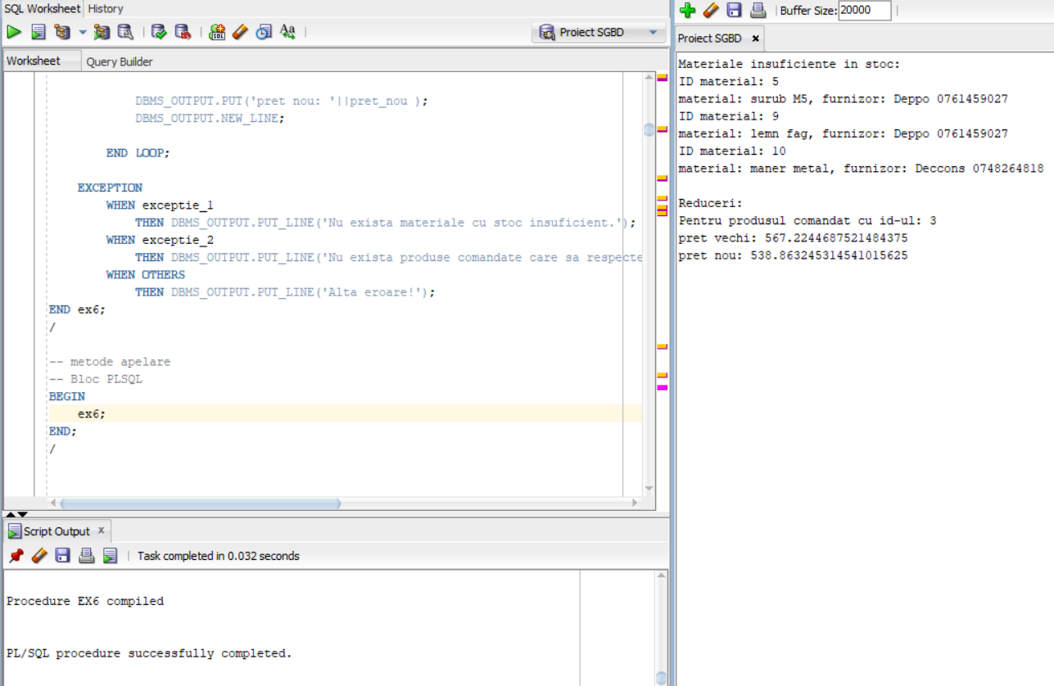

* Conditie: pret mai mic decat 500:

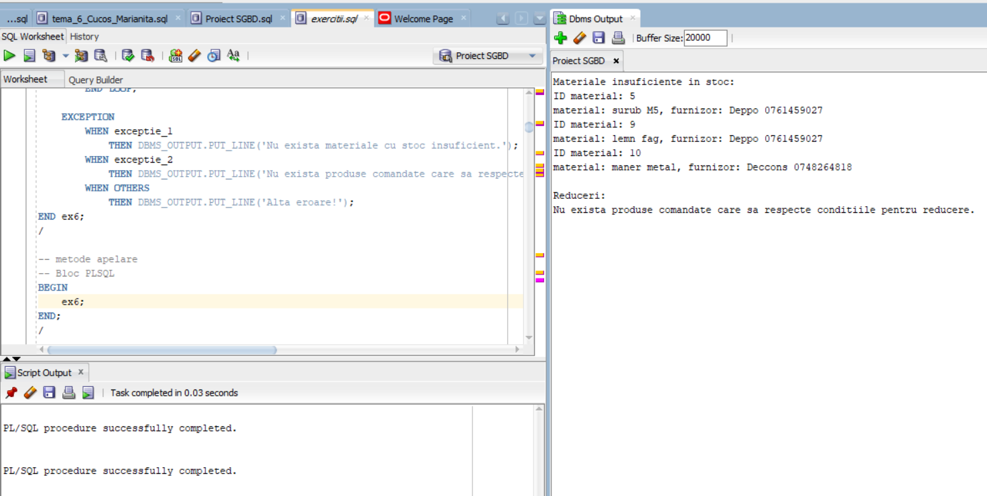

* Conditie: stoc sub o bucata

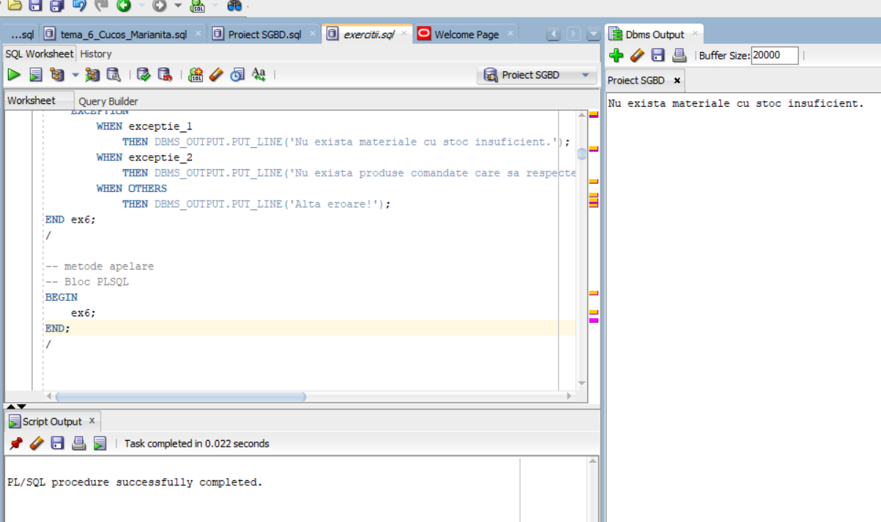

1. **Formulați în limbaj natural o problemă pe care să o rezolvați folosind un subprogram stocat independent care să utilizeze 2 tipuri diferite de cursoare studiate, unul dintre acestea fiind cursor parametrizat. Apelați subprogramul.**

-- Pentru fiecare fabrica si fiecare departament al acesteia sa se afiseze numarul de angajati, suma salariilor si valoarea medie a veniturilor angajatilor

CREATE OR REPLACE PROCEDURE ex7

(fabrica_id fabrica.id_fabrica%TYPE)

IS

id_dep departament.Id_departament%TYPE;

nume_dep departament.nume%TYPE;

a_nume angajat.nume%TYPE;

a_prenume angajat.prenume%TYPE;

a_salariu angajat.salariu%TYPE;

n_fab fabrica.nume%TYPE;

l_fab fabrica.locatie%TYPE;

CURSOR c2(id departament.id_departament%TYPE) IS

SELECT nume nume, prenume prenume, salariu salariu

FROM angajat

WHERE id_departament = id;

ang number;

v_lunar number;

v_medie number;

nr number;

exc exception;

total_ang number := 0;

total_v_lunar number := 0;

total_v_medie number(9,2) := 0;

BEGIN

select count(*)

into nr

from fabrica

where id_fabrica = fabrica_id;

if nr = 0

then raise exc;

end if;

select nume, locatie

into n_fab, l_fab

from fabrica

where id_fabrica = fabrica_id;

DBMS_OUTPUT.PUT_LINE('Pentru fabrica '||n_fab||' din '||l_fab);

FOR i IN ( select d.id_departament id_dep, d.nume nume_dep

from departament d, hala h

where h.id_fabrica = fabrica_id

and d.id_hala = h.id_hala)

LOOP

DBMS_OUTPUT.NEW_LINE();

DBMS_OUTPUT.PUT_LINE('Departament: ' || upper(i.nume_dep) || '. Angajati:');

OPEN c2(i.id_dep);

ang:=0;

v_lunar := 0;

v_medie := 0;

LOOP

FETCH c2 into a_nume, a_prenume, a_salariu;

EXIT WHEN c2%NOTFOUND;

ang := ang +1;

v_lunar := v_lunar + a_salariu;

IF ang != 0

THEN DBMS_OUTPUT.PUT_LINE(' - '|| ang || '. ' || a_nume || ' ' || a_prenume || ', salariu ' || a_salariu);

END IF;

END LOOP;

close c2;

IF ang = 0

THEN DBMS_OUTPUT.PUT_LINE(' Nu sunt angajati aici.');

else

DBMS_OUTPUT.NEW_LINE();

DBMS_OUTPUT.PUT_LINE('Numarul de angajati este: '|| ang);

DBMS_OUTPUT.PUT_LINE('Valoarea lunara a veniturilor angajatilor este: '|| v_lunar);

v_medie := v_lunar / ang;

DBMS_OUTPUT.PUT_LINE('Valoarea medie a veniturilor angajatilor este: '|| v_medie);

END IF;

total_ang := total_ang + ang;

total_v_lunar := total_v_lunar + v_lunar;

END LOOP;

DBMS_OUTPUT.NEW_LINE();

DBMS_OUTPUT.NEW_LINE();

DBMS_OUTPUT.PUT_LINE('Numarul total de angajati din fabrica este: '|| total_ang);

DBMS_OUTPUT.PUT_LINE('Valoarea lunara totala a veniturilor angajatilor este: '|| total_v_lunar);

total_v_medie := total_v_lunar / total_ang;

DBMS_OUTPUT.PUT_LINE('Valoarea medie totala a veniturilor angajatilor este: '|| total_v_medie);

EXCEPTION

WHEN exc

THEN DBMS_OUTPUT.PUT_LINE('Nu exista fabrica cu id-ul dat.');

WHEN ZERO_DIVIDE

THEN DBMS_OUTPUT.PUT_LINE('Impartirea la 0 nu este permisa');

WHEN CURSOR_ALREADY_OPEN

THEN DBMS_OUTPUT.PUT_LINE('Cursor deja deschis.');

WHEN OTHERS

THEN DBMS_OUTPUT.PUT_LINE('Alta eroare!');

END ex7;

/

-- apelare

BEGIN

ex7('1');

DBMS_OUTPUT.NEW_LINE();

DBMS_OUTPUT.PUT_LINE('------------------------------------');

ex7('2');

DBMS_OUTPUT.NEW_LINE();

DBMS_OUTPUT.PUT_LINE('------------------------------------');

ex7('3');

DBMS_OUTPUT.NEW_LINE();

DBMS_OUTPUT.PUT_LINE('------------------------------------');

ex7('4');

DBMS_OUTPUT.NEW_LINE();

DBMS_OUTPUT.PUT_LINE('------------------------------------');

ex7('5');

DBMS_OUTPUT.NEW_LINE();

DBMS_OUTPUT.PUT_LINE('------------------------------------');

ex7('6'); -- id gresit

END;

/

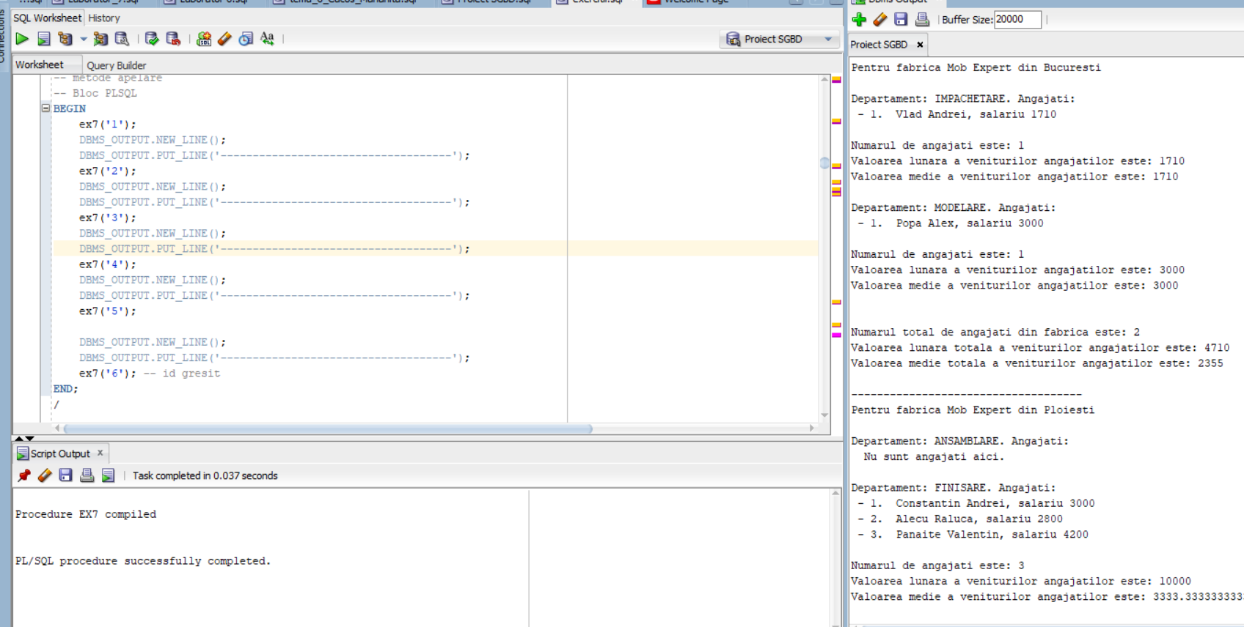

* Cursor gol

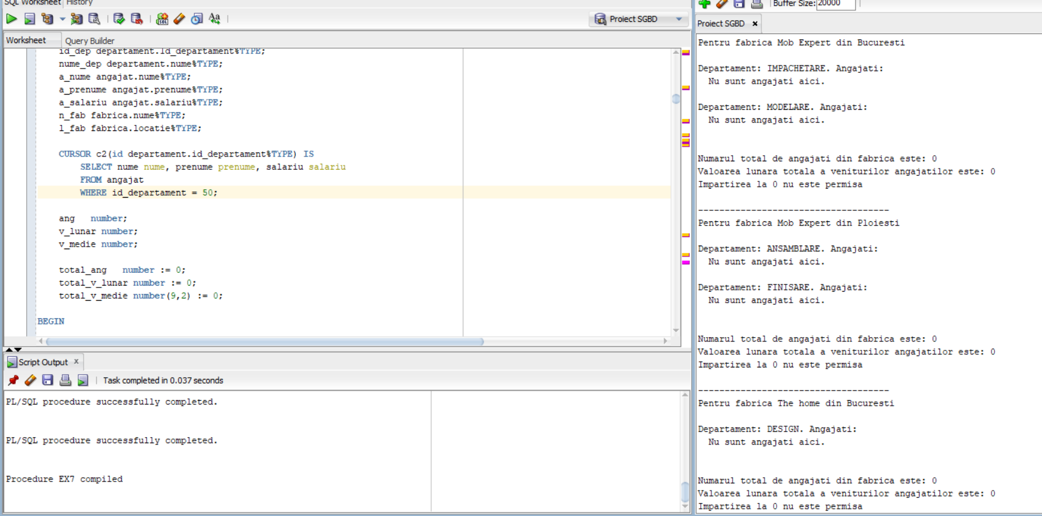

* id gresit

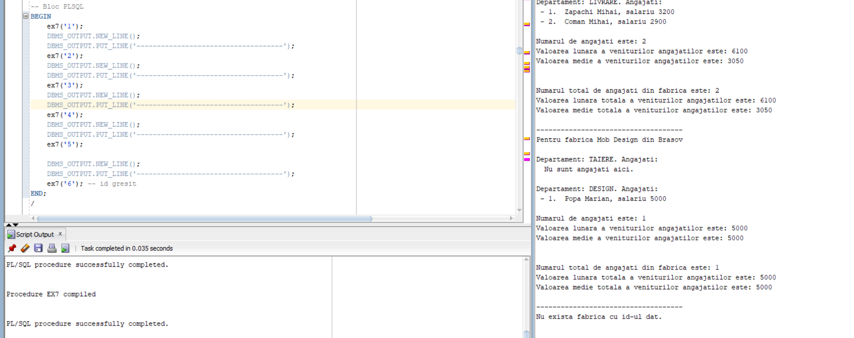

1. **Formulați în limbaj natural o problemă pe care să o rezolvați folosind un subprogram stocat independent de tip funcție care să utilizeze într-o singură comandă SQL 3 dintre tabelele definite. Definiți minim 2 excepții. Apelați subprogramul astfel încât să evidențiați toate cazurile tratate.**

-- Se da numele unui client si se cere sa se calculeze totalul de plata de pe facturile acestuia, iar in cazul in care suma actuala difera, sa se actualizeze.

CREATE OR REPLACE FUNCTION ex8

(v_nume client.nume%TYPE,

id_fac factura.Id_factura%type)

RETURN NUMBER

IS

pret_total factura.total_plata%type;

pret_prod produs_comandat.pret%type;

nr number;

exceptie1 exception;

exceptie2 exception;

BEGIN

select count(*)

into nr

from client

where upper(nume) = upper(v_nume);

if nr > 1

then raise exceptie1;

elsif nr = 0

then raise exceptie2;

end if;

SELECT SUM(p.pret)

INTO pret_total

FROM produs_comandat p, client c, factura f

WHERE c.Id_client = f.Id_client

and f.Id_factura = p.Id_factura

and UPPER(c.nume) = UPPER(v_nume)

and f.id_factura = id_fac;

RETURN pret_total;

EXCEPTION

WHEN exceptie1

THEN DBMS_OUTPUT.PUT_LINE('Exista mai multi clienti cu numele dat');

return 0;

WHEN exceptie2

THEN DBMS_OUTPUT.PUT_LINE('Nu exista clienti cu numele dat');

return 0;

WHEN OTHERS

THEN DBMS_OUTPUT.PUT_LINE('Alta eroare!');

return 0;

END ex8;

/

--pt too many rows

INSERT INTO CLIENT(nume, prenume, telefon, mail)

VALUES ('Popa','Roxana', '0762567435','popa@gmail.com');

declare

total factura.total_plata%TYPE;

v_nume client.nume%TYPE := '&_nume_client';

val_fct number;

exceptie exception;

nr number;

begin

select count(*)

into nr

from client

where upper(nume) = upper(v_nume);

if nr = 0

then raise exceptie;

end if;

for i in (select f.id_factura id_fac

from factura f, client c

where c.Id_client = f.Id_client

and UPPER(c.nume) = UPPER(v_nume)) loop

DBMS_OUTPUT.PUT_LINE('Nume client: '||v_nume);

select ex8(v_nume,i.id_fac) into val_fct from dual;

select f.total_plata

into total

from factura f, client c

where c.Id_client = f.Id_client

and UPPER(c.nume) = UPPER(v_nume)

and f.id_factura = i.id_fac;

if total != val_fct and val_fct != 0 then

update factura

set total_plata = val_fct

where Id_client = ( select f.id_client

from client c, factura f

where c.Id_client = f.Id_client

and UPPER(c.nume) = UPPER(v_nume)

and f.id_factura = i.id_fac);

DBMS_OUTPUT.put_line('Totalul a fost actualizat!');

elsif total = val_fct and val_fct != 0 then

DBMS_OUTPUT.put_line('Id factura: '||i.id_fac);

DBMS_OUTPUT.put_line('Valorile sunt egale!');

end if;

end loop;

exception

WHEN exceptie

THEN DBMS_OUTPUT.PUT_LINE('Nu exista clienti cu numele dat: '||v_nume);

end;

/

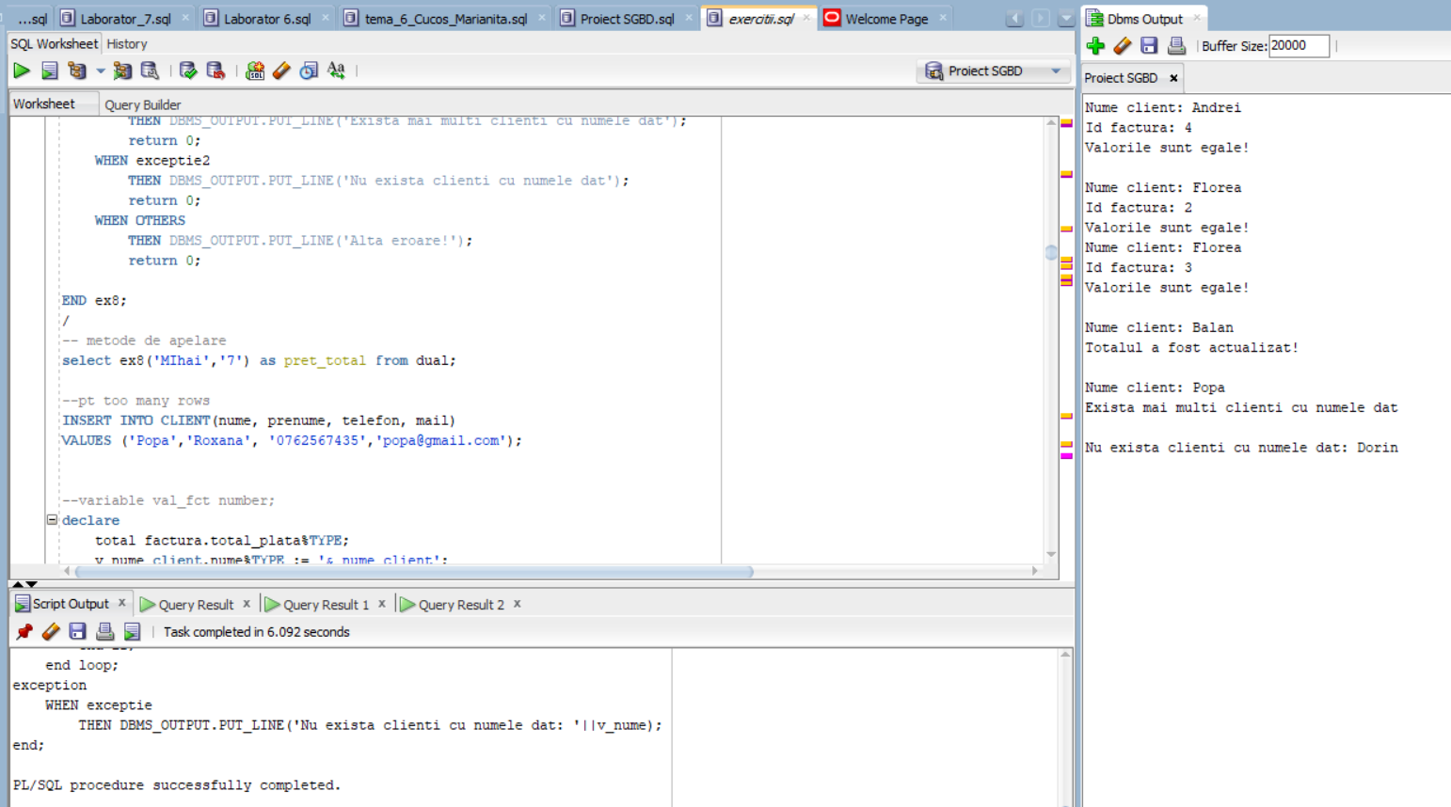

1. **Formulați în limbaj natural o problemă pe care să o rezolvați folosind un subprogram stocat independent de tip procedură care să utilizeze într-o singură comandă SQL 5 dintre tabelele definite. Tratați toate excepțiile care pot apărea, incluzând excepțiile NO_DATA_FOUND și TOO_MANY_ROWS. Apelați subprogramul astfel încât să evidențiați toate cazurile tratate.**

--Pentru prenumele unui curier dat ca parametru, sa se afiseze cate produse livreaza unui client, data livrarii si totalul de plata.

CREATE OR REPLACE PROCEDURE ex9

(c_prenume curier.prenume%TYPE)

IS

total factura.total_plata%TYPE;

data_livrare livreaza.data%TYPE;

nr_prod number;

curier varchar2(100);

client varchar2(100);

BEGIN

select max(c.nume||' '||c.prenume) curier, max(cl.nume||' '||cl.prenume) client,l.data, count(p.id_factura) nr_produse, f.total_plata

into curier, client, data_livrare, nr_prod, total

from curier c JOIN livreaza l ON (l.id_curier = c.id_curier)

JOIN client cl ON (l.id_client = cl.id_client)

JOIN produs_comandat p ON (l.id_produs_comandat = p.id_produs_comandat)

JOIN factura f ON (f.id_client = cl.id_client

and p.id_factura = f.id_factura)

where c.prenume = c_prenume

group by p.id_factura,f.total_plata, l.data;

dbms_output.put_line('Curierul '||curier||' livreaza la data de '||data_livrare||' clientului '||

client||' '||nr_prod||' produse, cu un total de plata de '||total);

EXCEPTION

WHEN NO_DATA_FOUND

THEN dbms_output.put_line('Nu exista curieri cu prenumele introdus.');

WHEN TOO_MANY_ROWS

THEN dbms_output.put_line('Exista mai multi curieri cu prenumele introdus.');

WHEN OTHERS

THEN dbms_output.put_line('Alta eroare!');

END ex9;

/

-- apelare

BEGIN

ex9('Robert');

ex9('Calin');

ex9('Alex');

END;

/

INSERT INTO CURIER(nume, prenume, cnp, telefon, mail)

VALUES('Moraru','Alex', '1891008457867','0743258562','alex_m@gmail.com');

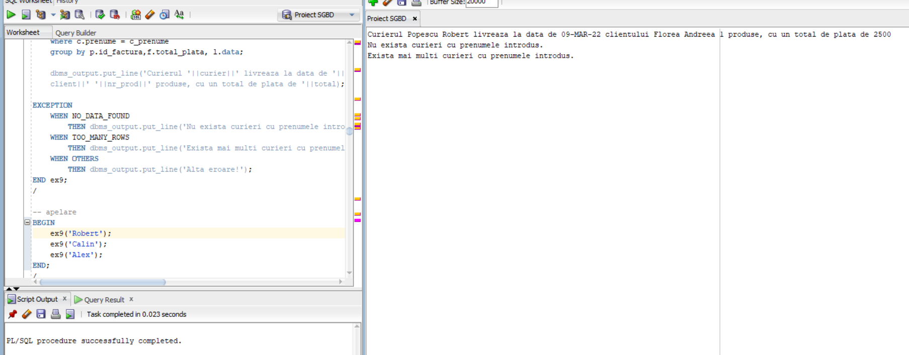

1. **Definiți un trigger de tip LMD la nivel de comandă. Declanșați trigger-ul.**

--trigger care permite inserarea, stergerea sau updatarea de informatii in tabela produs doar in intervalul orar 8-20, de luni pana vineri.

CREATE OR REPLACE TRIGGER trig_ex10

BEFORE INSERT OR DELETE OR UPDATE on produs

BEGIN

IF (TO_CHAR(SYSDATE,'D') = 1 or TO_CHAR(SYSDATE,'D') = 7) OR (TO_CHAR(SYSDATE,'HH24') NOT BETWEEN 8 AND 20)

THEN

IF INSERTING THEN

RAISE_APPLICATION_ERROR(-20001,'Inserarea in tabel este permisa doar in timpul programului de lucru!');

ELSIF DELETING THEN

RAISE_APPLICATION_ERROR(-20002,'Stergerea din tabel este permisa doar in timpul programului de lucru!');

ELSE

RAISE_APPLICATION_ERROR(-20003,'Actualizarile in tabel sunt permise doar in timpul programului de lucru!');

END IF;

END IF;

END;

/

INSERT INTO PRODUS(categorie, nume, pret, dimensiune)

VALUES ('bucatarie', 'scaun cires', 150, '100x40x40');

delete

from produs

where id_produs=1;

update produs

set categorie = 'alta'

where id_produs = 1;

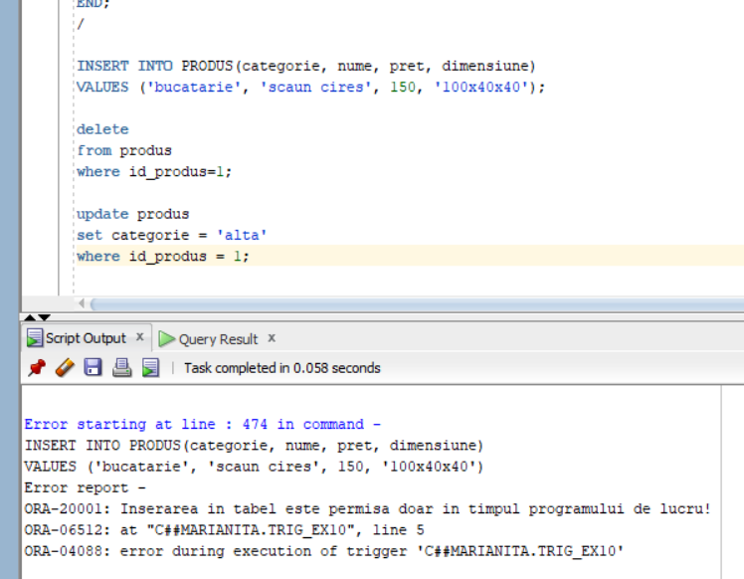

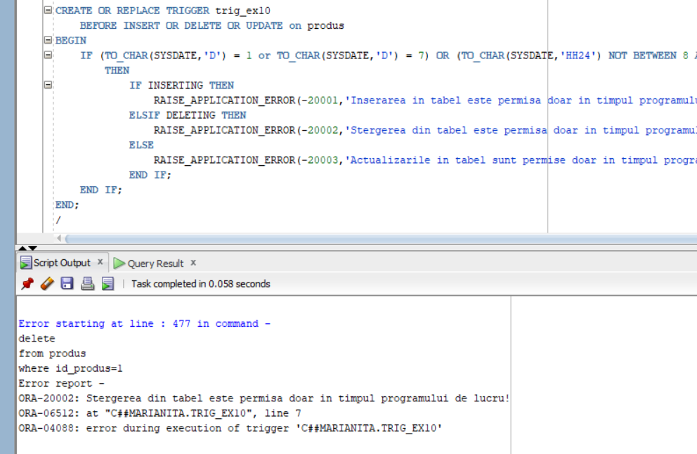

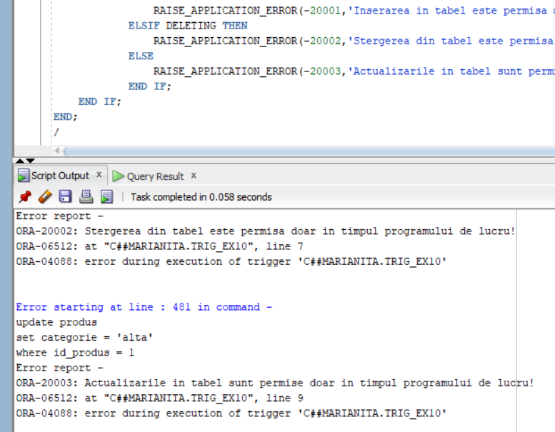

1. **Definiți un trigger de tip LMD la nivel de linie. Declanșați trigger-ul.**

**--**trigger care nu permite updatarea categoriei unui produs

CREATE OR REPLACE TRIGGER trig_ex11

BEFORE UPDATE OF categorie ON produs

FOR EACH ROW

WHEN (NEW.categorie <> OLD.categorie)

BEGIN

RAISE_APPLICATION_ERROR (-20000, 'Nu puteti modifica categoria unui produs din catalog!');

END;

/

update produs

set categorie = 'alta'

where id_produs = 1;

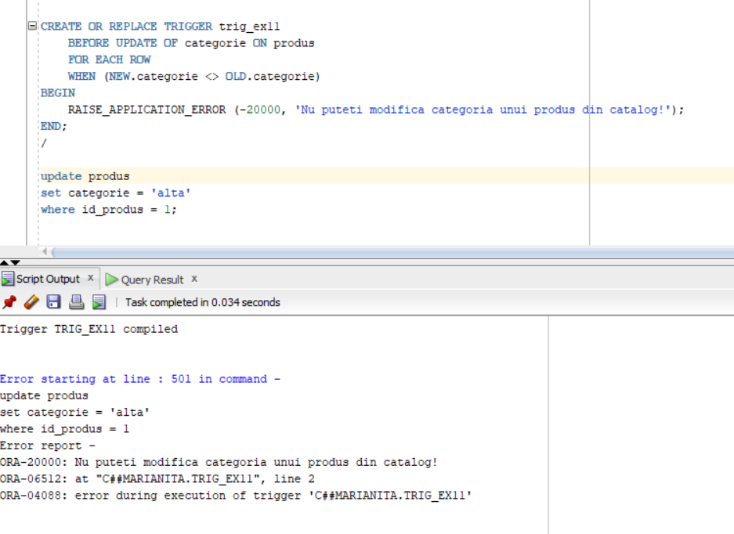

1. **Definiți un trigger de tip LDD. Declanșați trigger-ul.**

--trigger prin intermediul caruia memorez intr-un tabel datele crearii, stergerii si modificarii unui tabel/functii/proceduri/trigger etc.

CREATE TABLE user_action

(nume_bd VARCHAR2(50),

user_logat VARCHAR2(30),

eveniment VARCHAR2(20),

tip_obiect_referit VARCHAR2(30),

nume_obiect_referit VARCHAR2(30),

data TIMESTAMP(3));

CREATE OR REPLACE TRIGGER modificari

AFTER CREATE OR DROP OR ALTER ON SCHEMA

BEGIN

INSERT INTO user_action

VALUES (SYS.DATABASE_NAME, SYS.LOGIN_USER,

SYS.SYSEVENT, SYS.DICTIONARY_OBJ_TYPE,

SYS.DICTIONARY_OBJ_NAME, SYSTIMESTAMP(3));

END;

/

SELECT * FROM user_action;

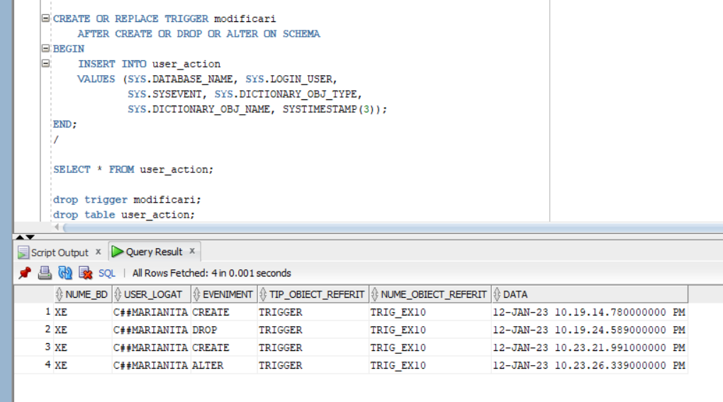

1. **Definiți un pachet care să conțină toate obiectele definite în cadrul proiectului.**

CREATE OR REPLACE PACKAGE pachet_ex13 AS

PROCEDURE ex6 ;

PROCEDURE ex7 (fabrica_id fabrica.id_fabrica%TYPE);

FUNCTION ex8 (v_nume client.nume%TYPE, id_fac factura.Id_factura%type)

RETURN NUMBER ;

PROCEDURE ex9 (c_prenume curier.prenume%TYPE);

end pachet_ex13;

/

CREATE OR REPLACE PACKAGE BODY pachet_ex13 AS

PROCEDURE ex6

IS

TYPE tablou_imbricat IS TABLE OF NUMBER;

t tablou_imbricat := tablou_imbricat();

TYPE tablou_indexat IS TABLE OF produs_comandat.id_produs_comandat%TYPE INDEX BY PLS_INTEGER;

d tablou_indexat;

nume_material material.nume%TYPE;

nume_furnizor furnizor.nume%TYPE;

telefon_furnizor furnizor.telefon%TYPE;

pret_vechi produs_comandat.pret%TYPE;

pret_nou produs_comandat.pret%TYPE;

nr number;

exceptie_1 exception;

exceptie_2 exception;

BEGIN

select count(Id_material)

into nr

from material

where cantitate<=5;

if nr = 0

then raise exceptie_1;

end if;

select Id_material

bulk collect into t

from material

where cantitate<=5;

dbms_output.put_line('Materiale insuficiente in stoc: ');

for i in t.first..t.last loop

select m.nume, f.nume, f.telefon

into nume_material, nume_furnizor, telefon_furnizor

from material m, furnizor f

where m.Id_furnizor = f.Id_furnizor

and m.id_material = t(i);

DBMS_OUTPUT.PUT('ID material: '|| t(i) );

DBMS_OUTPUT.NEW_LINE;

DBMS_OUTPUT.PUT('material: '||nume_material||', furnizor: '||nume_furnizor||' '||telefon_furnizor );

DBMS_OUTPUT.NEW_LINE;

end loop;

DBMS_OUTPUT.NEW_LINE;

----------------------------------------------------------------------

DBMS_OUTPUT.PUT_LINE('Reduceri: ');

select count(p.Id_produs_comandat)

into nr

from produs_comandat p, factura f

where p.id_factura = f.id_factura

and p.pret > 500

and EXTRACT(MONTH FROM f.data) = 12;

if nr = 0

then raise exceptie_2;

end if;

select p.Id_produs_comandat

bulk collect into d

from produs_comandat p, factura f

where p.id_factura = f.id_factura

and p.pret > 500

and EXTRACT(MONTH FROM f.data) = 12;

FOR i IN d.FIRST..d.LAST LOOP

select pret

into pret_vechi

from produs_comandat

where id_produs_comandat = d(i);

DBMS_OUTPUT.PUT('Pentru produsul comandat cu id-ul: '|| d(i) );

DBMS_OUTPUT.NEW_LINE;

DBMS_OUTPUT.PUT('pret vechi: '||pret_vechi || ' ');

DBMS_OUTPUT.NEW_LINE;

--maresc cu 5%

update produs_comandat

set pret = pret - (pret * 5/100)

where id_produs_comandat = d(i)

RETURNING pret

INTO pret_nou;

DBMS_OUTPUT.PUT('pret nou: '||pret_nou );

DBMS_OUTPUT.NEW_LINE;

END LOOP;

EXCEPTION

WHEN exceptie_1

THEN DBMS_OUTPUT.PUT_LINE('Nu exista materiale cu stoc insuficient.');

WHEN exceptie_2

THEN DBMS_OUTPUT.PUT_LINE('Nu exista produse comandate care sa respecte conditiile pentru reducere.');

WHEN OTHERS

THEN DBMS_OUTPUT.PUT_LINE('Alta eroare!');

END ex6;

PROCEDURE ex7

(fabrica_id fabrica.id_fabrica%TYPE)

IS

id_dep departament.Id_departament%TYPE;

nume_dep departament.nume%TYPE;

a_nume angajat.nume%TYPE;

a_prenume angajat.prenume%TYPE;

a_salariu angajat.salariu%TYPE;

n_fab fabrica.nume%TYPE;

l_fab fabrica.locatie%TYPE;

CURSOR c2(id departament.id_departament%TYPE) IS

SELECT nume nume, prenume prenume, salariu salariu

FROM angajat

WHERE id_departament = id;

ang number;

v_lunar number;

v_medie number;

nr number;

exc exception;

total_ang number := 0;

total_v_lunar number := 0;

total_v_medie number(9,2) := 0;

BEGIN

select count(*)

into nr

from fabrica

where id_fabrica = fabrica_id;

if nr = 0

then raise exc;

end if;

select nume, locatie

into n_fab, l_fab

from fabrica

where id_fabrica = fabrica_id;

DBMS_OUTPUT.PUT_LINE('Pentru fabrica '||n_fab||' din '||l_fab);

FOR i IN ( select d.id_departament id_dep, d.nume nume_dep

from departament d, hala h

where h.id_fabrica = fabrica_id

and d.id_hala = h.id_hala)

LOOP

DBMS_OUTPUT.NEW_LINE();

DBMS_OUTPUT.PUT_LINE('Departament: ' || upper(i.nume_dep) || '. Angajati:');

OPEN c2(i.id_dep);

ang:=0;

v_lunar := 0;

v_medie := 0;

LOOP

FETCH c2 into a_nume, a_prenume, a_salariu;

EXIT WHEN c2%NOTFOUND;

ang := ang +1;

v_lunar := v_lunar + a_salariu;

IF ang != 0

THEN DBMS_OUTPUT.PUT_LINE(' - '|| ang || '. ' || a_nume || ' ' || a_prenume || ', salariu ' || a_salariu);

END IF;

END LOOP;

close c2;

IF ang = 0

THEN DBMS_OUTPUT.PUT_LINE(' Nu sunt angajati aici.');

else

DBMS_OUTPUT.NEW_LINE();

DBMS_OUTPUT.PUT_LINE('Numarul de angajati este: '|| ang);

DBMS_OUTPUT.PUT_LINE('Valoarea lunara a veniturilor angajatilor este: '|| v_lunar);

v_medie := v_lunar / ang;

DBMS_OUTPUT.PUT_LINE('Valoarea medie a veniturilor angajatilor este: '|| v_medie);

END IF;

total_ang := total_ang + ang;

total_v_lunar := total_v_lunar + v_lunar;

END LOOP;

DBMS_OUTPUT.NEW_LINE();

DBMS_OUTPUT.NEW_LINE();

DBMS_OUTPUT.PUT_LINE('Numarul total de angajati din fabrica este: '|| total_ang);

DBMS_OUTPUT.PUT_LINE('Valoarea lunara totala a veniturilor angajatilor este: '|| total_v_lunar);

total_v_medie := total_v_lunar / total_ang;

DBMS_OUTPUT.PUT_LINE('Valoarea medie totala a veniturilor angajatilor este: '|| total_v_medie);

EXCEPTION

WHEN exc

THEN DBMS_OUTPUT.PUT_LINE('Nu exista fabrica cu id-ul dat.');

WHEN ZERO_DIVIDE

THEN DBMS_OUTPUT.PUT_LINE('Impartirea la 0 nu este permisa');

WHEN CURSOR_ALREADY_OPEN

THEN DBMS_OUTPUT.PUT_LINE('Cursor deja deschis.');

WHEN OTHERS

THEN DBMS_OUTPUT.PUT_LINE('Alta eroare!');

END ex7;

FUNCTION ex8

(v_nume client.nume%TYPE,

id_fac factura.Id_factura%type)

RETURN NUMBER

IS

pret_total factura.total_plata%type;

pret_prod produs_comandat.pret%type;

nr number;

exceptie1 exception;

exceptie2 exception;

BEGIN

select count(*)

into nr

from client

where upper(nume) = upper(v_nume);

if nr > 1

then raise exceptie1;

elsif nr = 0

then raise exceptie2;

end if;

SELECT SUM(p.pret)

INTO pret_total

FROM produs_comandat p, client c, factura f

WHERE c.Id_client = f.Id_client

and f.Id_factura = p.Id_factura

and UPPER(c.nume) = UPPER(v_nume)

and f.id_factura = id_fac;

RETURN pret_total;

EXCEPTION

WHEN exceptie1

THEN DBMS_OUTPUT.PUT_LINE('Exista mai multi clienti cu numele dat');

return 0;

WHEN exceptie2

THEN DBMS_OUTPUT.PUT_LINE('Nu exista clienti cu numele dat');

return 0;

WHEN OTHERS

THEN DBMS_OUTPUT.PUT_LINE('Alta eroare!');

return 0;

END ex8;

PROCEDURE ex9

(c_prenume curier.prenume%TYPE)

IS

total factura.total_plata%TYPE;

data_livrare livreaza.data%TYPE;

nr_prod number;

curier varchar2(100);

client varchar2(100);

BEGIN

select max(c.nume||' '||c.prenume) curier, max(cl.nume||' '||cl.prenume) client,l.data, count(p.id_factura) nr_produse, f.total_plata

into curier, client, data_livrare, nr_prod, total

from curier c JOIN livreaza l ON (l.id_curier = c.id_curier)

JOIN client cl ON (l.id_client = cl.id_client)

JOIN produs_comandat p ON (l.id_produs_comandat = p.id_produs_comandat)

JOIN factura f ON (f.id_client = cl.id_client

and p.id_factura = f.id_factura)

where c.prenume = c_prenume

group by p.id_factura,f.total_plata, l.data;

dbms_output.put_line('Curierul '||curier||' livreaza la data de '||data_livrare||' clientului '||

client||' '||nr_prod||' produse, cu un total de plata de '||total);

EXCEPTION

WHEN NO_DATA_FOUND

THEN dbms_output.put_line('Nu exista curieri cu prenumele introdus.');

WHEN TOO_MANY_ROWS

THEN dbms_output.put_line('Exista mai multi curieri cu prenumele introdus.');

WHEN OTHERS

THEN dbms_output.put_line('Alta eroare!');

END ex9;

end pachet_ex13;

/

-- apelare

declare

total factura.total_plata%TYPE;

v_nume client.nume%TYPE := '&_nume_client';

val_fct number;

exceptie exception;

nr number;

BEGIN

DBMS_OUTPUT.PUT_LINE('----------------- ex 6 -------------------');

pachet_ex13.ex6;

DBMS_OUTPUT.NEW_LINE();

DBMS_OUTPUT.PUT_LINE('----------------- ex 7 -------------------');

DBMS_OUTPUT.NEW_LINE();

pachet_ex13.ex7('1');

DBMS_OUTPUT.NEW_LINE();

DBMS_OUTPUT.PUT_LINE('------------------------------------');

pachet_ex13.ex7('2');

DBMS_OUTPUT.NEW_LINE();

DBMS_OUTPUT.PUT_LINE('------------------------------------');

pachet_ex13.ex7('3');

DBMS_OUTPUT.NEW_LINE();

DBMS_OUTPUT.PUT_LINE('------------------------------------');

pachet_ex13.ex7('4');

DBMS_OUTPUT.NEW_LINE();

DBMS_OUTPUT.PUT_LINE('------------------------------------');

pachet_ex13.ex7('5');

DBMS_OUTPUT.NEW_LINE();

DBMS_OUTPUT.PUT_LINE('------------------------------------');

pachet_ex13.ex7('6'); -- id gresit

DBMS_OUTPUT.NEW_LINE();

DBMS_OUTPUT.PUT_LINE('----------------- ex 8 -------------------');

DBMS_OUTPUT.NEW_LINE();

select count(*)

into nr

from client

where upper(nume) = upper(v_nume);

if nr = 0

then DBMS_OUTPUT.PUT_LINE('Nu exista clienti cu numele dat: '||v_nume);

end if;

for i in (select f.id_factura id_fac

from factura f, client c

where c.Id_client = f.Id_client

and UPPER(c.nume) = UPPER(v_nume)) loop

DBMS_OUTPUT.PUT_LINE('Nume client: '||v_nume);

select pachet_ex13.ex8(v_nume,i.id_fac) into val_fct from dual;

select f.total_plata

into total

from factura f, client c

where c.Id_client = f.Id_client

and UPPER(c.nume) = UPPER(v_nume)

and f.id_factura = i.id_fac;

if total != val_fct and val_fct != 0 then

update factura

set total_plata = val_fct

where Id_client = ( select f.id_client

from client c, factura f

where c.Id_client = f.Id_client

and UPPER(c.nume) = UPPER(v_nume)

and f.id_factura = i.id_fac);

DBMS_OUTPUT.put_line('Totalul a fost actualizat!');

elsif total = val_fct and val_fct != 0 then

DBMS_OUTPUT.put_line('Id factura: '||i.id_fac);

DBMS_OUTPUT.put_line('Valorile sunt egale!');

end if;

end loop;

DBMS_OUTPUT.NEW_LINE();

DBMS_OUTPUT.PUT_LINE('----------------- ex 9 -------------------');

DBMS_OUTPUT.NEW_LINE();

pachet_ex13.ex9('Robert');

pachet_ex13.ex9('Calin');

pachet_ex13.ex9('Alex');

END;

/

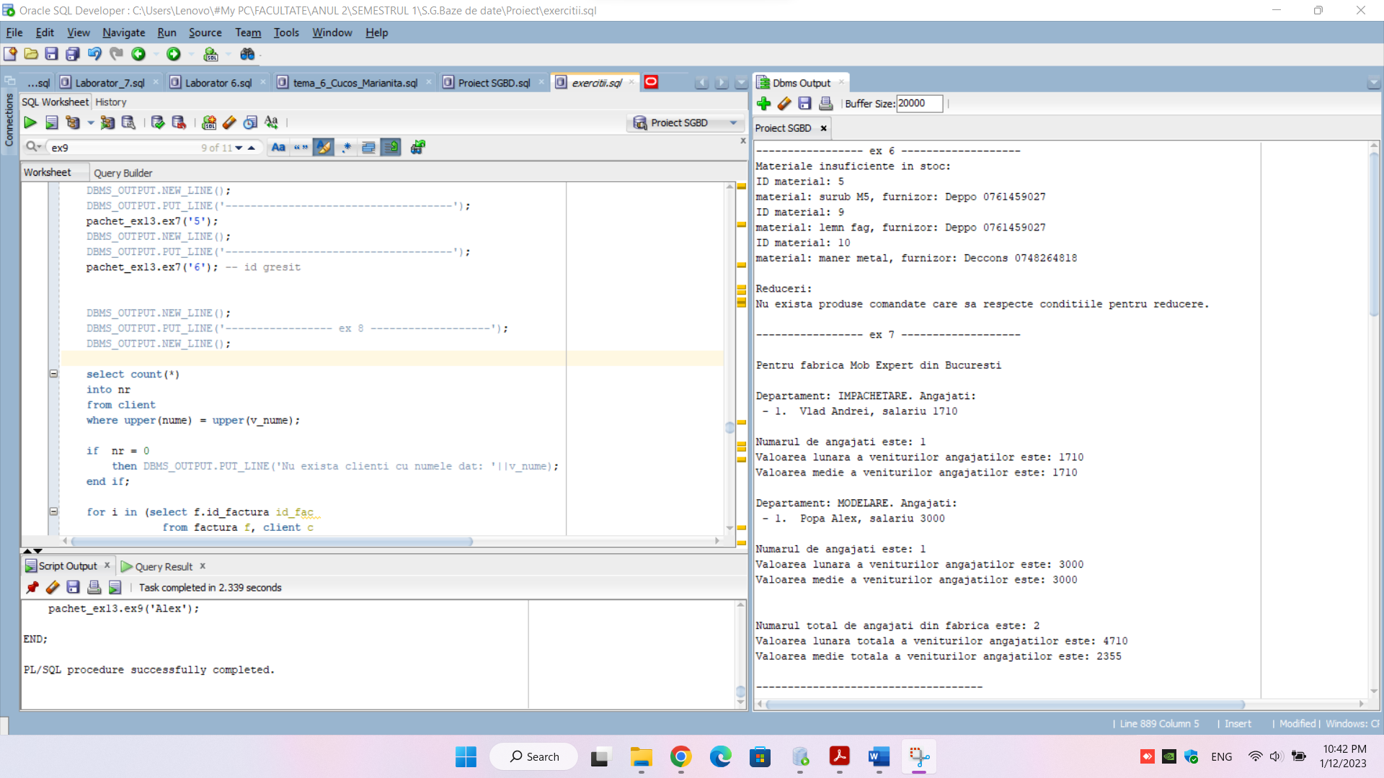

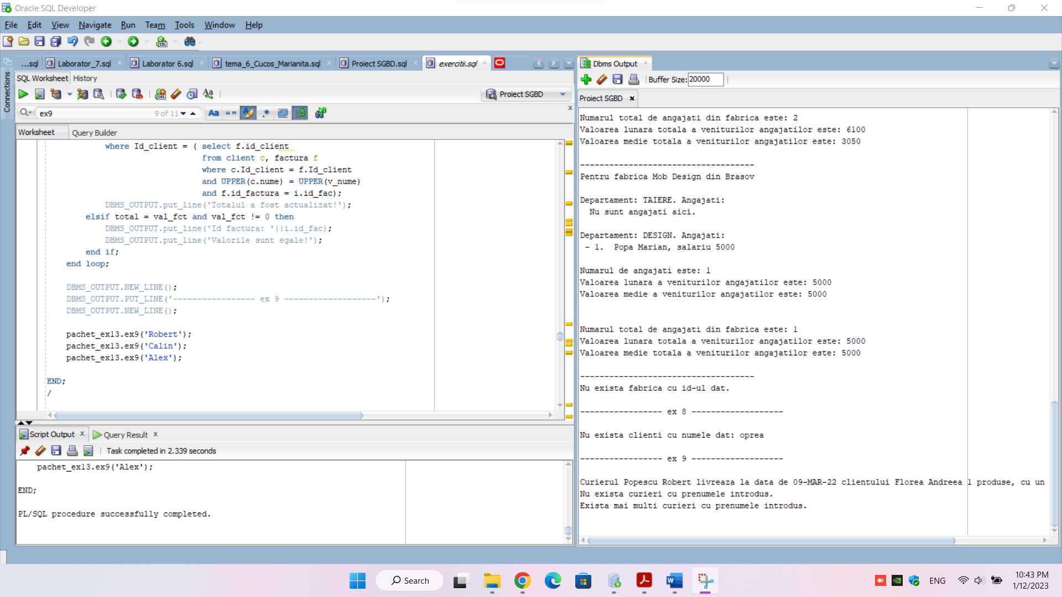

**14. Definiți un pachet care să includă tipuri de date complexe și obiecte necesare unui flux de acțiuni integrate, specifice bazei de date definite (minim 2 tipuri de date, minim 2 funcții, minim 2 proceduri).**

CREATE OR REPLACE PACKAGE pachet_ex14 IS

TYPE t_idx IS TABLE OF hala%rowtype INDEX BY PLS_INTEGER;

hali t_idx;

cursor departamente_fab (hala_id hala.id_hala%type, denumirefab fabrica.nume%type) return departament%rowtype;

TYPE inf_angajat IS RECORD

(nume varchar2(100),

cnp angajat.cnp%TYPE,

tel angajat.telefon%TYPE,

exceptie varchar2(100));

-- functie care returneaza datele unui angajat

function info_angajati

(nume_ang angajat.nume%type,

prenume_ang angajat.prenume%TYPE)

return inf_angajat;

-- functie obtinere cod fabrica dupa numele acesteia

FUNCTION GetFabrica (denumire_fab fabrica.nume%type)

RETURN fabrica.id_fabrica%type ;

--- angajatii dintr-un departament ---

procedure ang_dep (departament_id departament.id_departament%TYPE);

-- pentru o fabrica al carei nume este dat, pentru fiecare hala, afisati angajatii care lucreaza in departamentele ce apartin halei curente sau afisati 'nu exista'

-- daca pentru departamentul x nu exista

PROCEDURE fabrica_ang (denumirefab fabrica.nume%TYPE);

END pachet_ex14;

/

CREATE OR REPLACE PACKAGE BODY pachet_ex14 IS

cursor departamente_fab (hala_id hala.id_hala%type, denumirefab fabrica.nume%type) return departament%rowtype

is

SELECT d.Id_departament id_dep, d.nume nume, d.id_hala

FROM departament d, hala h, fabrica f

WHERE f.Id_fabrica=h.id_fabrica and h.id_hala=d.id_hala

and h.id_hala = hala_id

AND UPPER(f.nume) LIKE UPPER(denumirefab);

-- functie obtinere cod fabrica dupa numele acesteia

FUNCTION GetFabrica (denumire_fab fabrica.nume%type)

RETURN fabrica.id_fabrica%type

AS

v_fabrica_id fabrica.id_fabrica%type;

nr NUMBER(6);

BEGIN

SELECT COUNT(id_fabrica)

INTO nr

FROM fabrica f

WHERE upper(f.nume) = upper(denumire_fab);

IF nr > 1 THEN

DBMS_OUTPUT.PUT_LINE('Exista mai multe fabrici cu acest nume.');

RETURN 0;

ELSIF nr = 0 THEN

DBMS_OUTPUT.PUT_LINE('Nu exista fabrici cu acest nume.');

RETURN 0;

ELSE

SELECT id_fabrica

INTO v_fabrica_id

FROM fabrica f

WHERE upper(f.nume) = upper(denumire_fab);

RETURN v_fabrica_id;

END IF;

END GetFabrica;

-- functie care returneaza datele unui angajat

function info_angajati

(nume_ang angajat.nume%type,

prenume_ang angajat.prenume%TYPE)

return inf_angajat

is

rezultat inf_angajat;

begin

select nume_ang||' '||prenume_ang, cnp, telefon, '-'

into rezultat

from angajat

where id_angajat = (select id_angajat

from angajat a

where a.nume = nume_ang

and a.prenume = prenume_ang);

return rezultat;

exception

when NO_DATA_FOUND then

select '-','-','-','no data found'

into rezultat

from dual;

return rezultat;

when TOO_MANY_ROWS then

select '-','-','-','too many rows'

into rezultat

from dual;

return rezultat;

end info_angajati;

--- angajatii dintr-un departament ---

procedure ang_dep (departament_id departament.id_departament%TYPE)

IS

TYPE refcursor IS REF CURSOR;

CURSOR c_dept IS

SELECT nume,

CURSOR (SELECT nume n, prenume p

FROM angajat a

WHERE a.id_departament = d.id_departament)

FROM departament d

WHERE id_departament = departament_id;

v_nume_dept departament.nume%TYPE;

v_cursor refcursor;

v_nume varchar2(100);

v_prenume varchar2(100);

nr number;

BEGIN

OPEN c_dept;

LOOP

FETCH c_dept

INTO v_nume_dept, v_cursor;

EXIT WHEN c_dept%NOTFOUND;

DBMS_OUTPUT.PUT_LINE ('DEPARTAMENT: '||v_nume_dept);

DBMS_OUTPUT.PUT_LINE('-------------------------------------');

nr := 0;

LOOP

FETCH v_cursor

INTO v_nume, v_prenume; --angajati din departamentul curent

EXIT WHEN v_cursor%NOTFOUND;

nr := nr+1;

if info_angajati(v_nume, v_prenume).exceptie = 'no data found'

then dbms_output.put_line('exceptie: no data found');

elsif info_angajati(v_nume, v_prenume).exceptie = 'too many rows'

then dbms_output.put_line('exceptie: too many rows');

else

dbms_output.put_line('-Nume: '||info_angajati(v_nume, v_prenume).nume);

dbms_output.put_line('-CNP: '||info_angajati(v_nume, v_prenume).cnp);

dbms_output.put_line('-Telefon: '||info_angajati(v_nume, v_prenume).tel);

end if;

dbms_output.new_line();

END LOOP;

if nr = 0

then dbms_output.put_line('Nu exista angajati in departament.');

DBMS_OUTPUT.NEW_LINE;

end if;

END LOOP;

CLOSE c_dept;

END ang_dep;

-- pentru o fabrica al carei nume este dat, pentru fiecare hala, afisati angajatii care lucreaza in departamentele ce apartin halei curente sau afisati 'nu exista'

-- daca pentru departamentul x nu exista

PROCEDURE fabrica_ang

(denumirefab fabrica.nume%TYPE)

AS

numar NUMBER(6);

id_fab number;

BEGIN

DBMS_OUTPUT.PUT_LINE('Nume fabrica: ' || denumirefab);

if GetFabrica(denumirefab) != 0 then

id_fab := GetFabrica(denumirefab);

SELECT h.Id_hala, h.suprafata, h.nume, h.id_fabrica

BULK COLLECT INTO hali

FROM hala h, fabrica f

WHERE h.id_fabrica = f.Id_fabrica

AND f.id_fabrica = id_fab;

FOR i IN hali.first..hali.last LOOP

DBMS_OUTPUT.PUT_LINE('HALA: ' || hali(i).nume);

DBMS_OUTPUT.PUT_LINE('----------------------------------------------------');

SELECT COUNT(*)

INTO numar

FROM departament d, hala h, fabrica f

WHERE f.Id_fabrica=h.id_fabrica and h.id_hala=d.id_hala

and h.id_hala = hali(i).id_hala

AND f.id_fabrica = id_fab;

if numar = 0

then DBMS_OUTPUT.PUT_LINE('Nu exista departamente in hala');

else

FOR j IN departamente_fab(hali(i).id_hala, denumirefab) LOOP

ang_dep(j.id_departament); -- apelare procedura anterioara

END LOOP;

end if;

END LOOP;

end if;

DBMS_OUTPUT.NEW_LINE;

END fabrica_ang;

END pachet_ex14;

/

-- apelare

begin

pachet_ex14.fabrica_ang('the home');

DBMS_OUTPUT.NEW_LINE;

pachet_ex14.fabrica_ang('your furniture');

DBMS_OUTPUT.NEW_LINE;

pachet_ex14.fabrica_ang('mob design');

DBMS_OUTPUT.NEW_LINE;

pachet_ex14.fabrica_ang('mob expert'); -- too many rows

DBMS_OUTPUT.NEW_LINE;

pachet_ex14.fabrica_ang('mobila'); -- no data found

end; /

